Thiết kế giải pháp tổng quát
Ingestion tài liệu Taekwondo kết hợp FastAPI Lifespan — kiến trúc mục tiêu và roadmap triển khai theo phase
Phiên bản 1.0 • 01/10/2026

1. Mục tiêu
Xây dựng một dịch vụ ingestion tài liệu Taekwondo có thể đi từ tài liệu đầu vào đến knowledge graph theo một luồng E2E rõ ràng, đồng thời giữ kiến trúc đủ mở để nâng cấp dần về ontology, provenance, rollback, hiệu năng và governance mà không phải viết lại lõi hệ thống.
- Phase 1 phải chạy E2E được ngay: upload → parse → chunk → extract → validate → ghi Neo4j → verify.
- PostgreSQL là source of truth cho ontology/schema; Neo4j lưu graph instance/fact; Java tiếp tục là owner của business domain.
- FastAPI Lifespan quản lý tài nguyên dùng chung và cache schema, không chứa business workflow của ingestion.
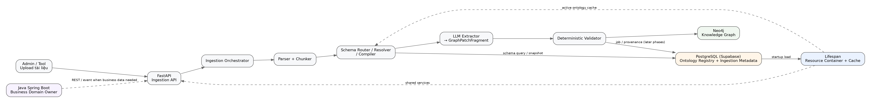
Hình 1. Kiến trúc tổng quát và boundary giữa Python, PostgreSQL, Neo4j và Java

2. Nguyên tắc kiến trúc
Nguyên tắc | Quyết định
Domain ownership | Python sở hữu ontology + ingestion; Java sở hữu Person/Course/ClassSession/Attendance/Wallet và business rules.
Ontology source of truth | 7 bảng ontology trong PostgreSQL; YAML nếu có chỉ dùng bootstrap/seed.
LLM boundary | LLM chỉ hiểu ngữ nghĩa và sinh GraphPatchFragment; code deterministic quyết định validation/identity/transaction.
Graph write | Không để LLM ghi Neo4j trực tiếp; GraphWriter dùng MERGE/transaction và read-back verification.
Lifespan | Khởi tạo connection/client/cache một lần; request chỉ dùng service container đã sẵn sàng.
Evolution | Mỗi phase thêm capability nhưng giữ contract của Phase 1.

3. Dữ liệu và quyền sở hữu
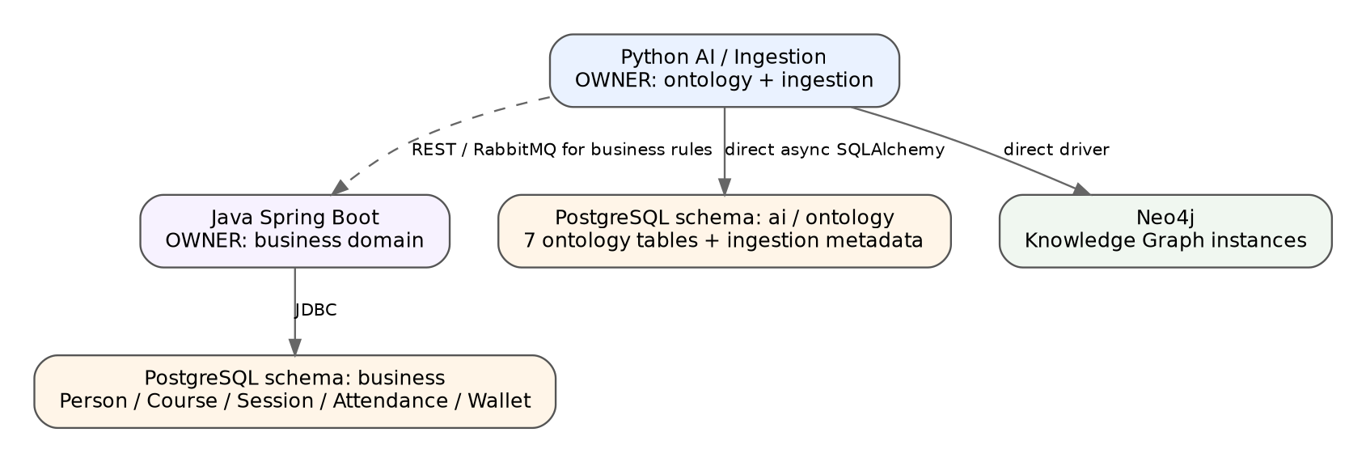
Hình 2. Quyền sở hữu dữ liệu
Bảy entity ontology đã thống nhất:
Bảng | Vai trò
ontology_version | Version và trạng thái DRAFT/ACTIVE/ARCHIVED.
ontology_entity_type | Khai báo loại node hợp lệ.
ontology_property | Property, datatype, required, multi-value, constraints.
ontology_relationship | Edge type, source/target và cardinality.
ontology_alias | Alias chuẩn hoá thuật ngữ như HLV → Coach.
ontology_schema_proposal | Đề xuất mở rộng schema khi gặp khái niệm mới.
ontology_compiled_snapshot | Cache schema đã compile theo version/scope.

4. Vai trò của FastAPI Lifespan
Hình 3. Lifespan startup/shutdown
Startup nên thực hiện: kiểm tra PostgreSQL, tạo Neo4j driver, tạo LLM/HTTP client, lấy ontology ACTIVE, đọc hoặc compile schema snapshot, dựng in-memory cache và đặt readiness=true. Shutdown đặt readiness=false trước, dừng consumer/background task, đóng client/driver và dispose SQLAlchemy engine.
Không làm trong Lifespan
Không chạy ingestion, không chạy migration production, không xử lý từng document và không nhúng rule Taekwondo vào startup. Alembic chịu trách nhiệm migration.

5. Roadmap triển khai
Hình 4. Roadmap phát triển incremental
Phase | Mục tiêu | Definition of Done
P1 — E2E | Walking skeleton synchronous cho 1 document. | Một file hợp lệ tạo được nodes/edges đúng schema trong Neo4j và verify thành công.
P2 — Schema maturity | Router/Resolver/Compiler, alias, compiled snapshot, invalidation. | Không phải gửi toàn ontology cho LLM; cache được refresh theo ontology version.
P3 — Correctness | Document version, assertion, provenance, incremental update, rollback. | Có thể trace và thu hồi đúng fact của một document version.
P4 — Scale & Ops | Async queue, concurrency, retry, idempotency, metrics/tracing. | Ingest nhiều tài liệu ổn định, failure không làm hỏng graph.
P5 — Governance | Schema proposal, review, drift detection, confidence policy. | Ontology có quy trình mở rộng được kiểm soát và audit.

6. Phase 1 — E2E tối thiểu
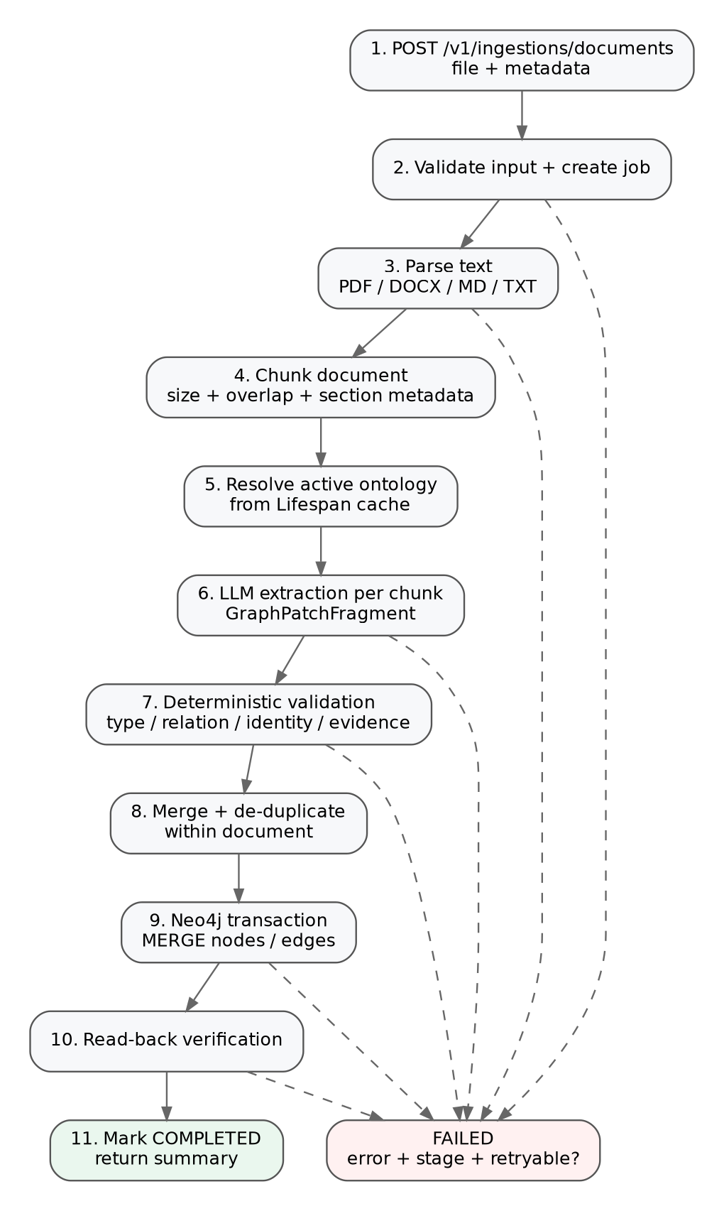
Hình 5. Luồng Phase 1 E2E
Phase 1 nên cố tình nhỏ: API nhận file → parser/chunker → dùng ontology ACTIVE đã cache → LLM sinh GraphPatchFragment → validator deterministic → merge/de-dup → Neo4j transaction → read-back verification → COMPLETED/FAILED. Không đưa queue, rollback phức tạp hoặc auto schema evolution vào P1.

7. API tối thiểu
API | Mục đích
POST /v1/ingestions/documents | Upload tài liệu và chạy ingestion. P1 có thể synchronous hoặc request trả job id sau khi xử lý ngắn.
GET /v1/ingestions/{job_id} | Xem trạng thái, stage lỗi và summary.
GET /health/live | Process còn sống.
GET /health/ready | DB/Neo4j/ontology cache đã sẵn sàng nhận traffic.

8. Kết luận kiến trúc
Kiến trúc nên bắt đầu bằng một “walking skeleton” thật sự chạy được rồi mới nâng cấp. Contract cốt lõi phải ổn định từ P1: Document → Chunk → Schema Projection → GraphPatchFragment → Validation → Graph Write → Verification. Các phase sau tăng độ đúng, khả năng phục hồi và tốc độ quanh contract này thay vì thay đổi toàn bộ pipeline.

